六和高級中等學校108學年度
桃園市國中生學術及性向探索活動營隊實施計畫
壹、依據：
教育部教育部國民及學前教育署補助高職優質化國中育樂營隊方案。
貳、目的：
為辦理桃園市國中學生學術與性向探索，提供多元領域體驗營隊，融入國際視
野、生活科技及永續學習等元素，透過培養學生邏輯思維、設計創造能力與語
言活化的學習，協助國中學生認識技職教育，裨益性向探索機會。
參、辦理單位：
- 主辦單位：本校教務處。
- 協辦單位：本校學務處、總務處、輔導室、會計室。
肆、課程內容及時間：
- 本校統一開設營隊共10梯次:
編號 | 內容 | 時間 | 編號 | 內容 | 時間
A1 | 機械群智慧自造創意營第1梯 | 12/07(上午) | C2 | 外語群Camp Lio-Ho英語探索營 | 12/14(上午)
A2 | 機械群智慧自造創意營第2梯 | 12/14(上午) | D1 | 普通科變變變玩科學第1梯 | 12/07 (下午)
B1 | 設計群多媒體動畫師體驗營第1梯 | 12/07(上午) | D2 | 電機電子群mBot機器人營隊第2梯 | 12/14(下午)
B2 | 設計群多媒體動畫師體驗營第2梯 | 12/14(上午) | E2 | 外語群和式物語超值體驗日文營 | 12/14(下午)
C1 | 電機電子群mBot機器人營隊第1梯 | 12/07(下午) | F2 | 普通科變變變玩科學第2梯 | 12/14 (下午)
- 本校設有普通科、機電科、資訊科、多媒體設計科、應用日語科及應用英語科，
除本校已規劃營隊外，若有其他營隊需求，請逕洽詢本校。
(一)輔導室(03-4204000#700許雅鈴主任)
(二)教務處實習組(03-4204000#170羅加玫組長)
(三)教務處實習組(03-4204000#174 李惠華幹事)
伍、實施對象：
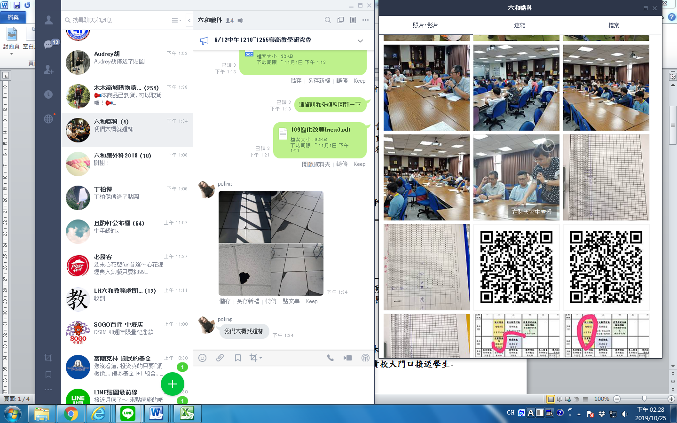
一、桃園市國中生(8、9年級優先錄取)。
二、各梯次人數30人為限，額滿為止(各梯次未達15人不開班)。
陸、報名方式：
- 掃描右方假日營隊海報QR code，即可直接報名。
- 亦可填妥報名表(如附件)後，傳真至教務處03-4205662。
- 聯絡人李惠華老師03-4204000#174，amy@mail.lhvs.tyc.edu.tw。
柒、交通方式：
（一）同一國中報名超過5人即派專車至貴校大門口接送學生
(詳細接送時間，將以電話通知)。
（二）自行開車（桃園市平鎮區陸光路180號）（距離中壢/新屋交流道約5分鐘）
捌、費用：免費(全程參加者另備有精美禮物)

附件
六和高級中等學校108學年度桃園市國中生學術及性向探索活動報名表
學校名稱
學校聯絡人 |  |  |  |  | 聯絡電話
 |  |  |  |  | E-Mail
營隊代碼  (可複選) |  | A1：機械群智慧自造創意營第1梯12/07(上午)  B1:設計群多媒體動畫師體驗營第1梯12/07(上午)  C1:電機電子群mBot機器人營隊第1梯12/07(下午)  D1:普通科變變變玩科學第1梯12/07 (下午) |  |  |  |  | A2：機械群智慧自造創意營第2梯12/14(上午)  B2:設計群多媒體動畫師體驗營第2梯12/14(上午)  C2:外語群Camp Lio-Ho英語探索營12/14(上午)  D2:電機電子群mBot機器人營隊第2梯12/14(下午)  E2:外語群和式物語超值體驗日文營12/14(下午)  F2:普通科變變變玩科學第2梯12/14 (下午)
編號 | 姓名 | 年級 | 聯絡電話 | 餐食 |  | 平安保險資料 |  | 監護人 | 營隊代碼
範例 | 王大明 | 8 | 0958123456(父)  034581554 | □葷■素 |  | 出生年月日:90/11/26  身分證字號:H123456789
1 |  |  |  | □葷□素 |  | 出生年月日:  身分證字號:
2 |  |  |  | □葷□素 |  | 出生年月日:  身分證字號:
3 |  |  |  | □葷□素 |  | 出生年月日:  身分證字號:
4 |  |  |  | □葷□素 |  | 出生年月日:  身分證字號:
5 |  |  |  | □葷□素 |  | 出生年月日:  身分證字號:
6 |  |  |  | □葷□素 |  | 出生年月日:  身分證字號:
7 |  |  |  | □葷□素 |  | 出生年月日:  身分證字號:
8 |  |  |  | □葷□素 |  | 出生年月日:  身分證字號:
9 |  |  |  | □葷□素 |  | 出生年月日:  身分證字號:
10 |  |  |  | □葷□素 |  | 出生年月日:  身分證字號:
11 |  |  |  | □葷□素 |  | 出生年月日:  身分證字號:
12 |  |  |  | □葷□素 |  | 出生年月日:  身分證字號:
13 |  |  |  | □葷□素 |  | 出生年月日:  身分證字號:

